附件2 添加选课任务设置方法—学院操作
登陆新教务系统后，进入“网上选课管理”→“选课任务管理”

步骤一：选择轮次：选择2025-2026学年第一学期/专业课选课轮次，如已是则无需调整；
步骤二：点击“添加任务”。注意：添加选课任务有时间限制，请学院在选课前完成；
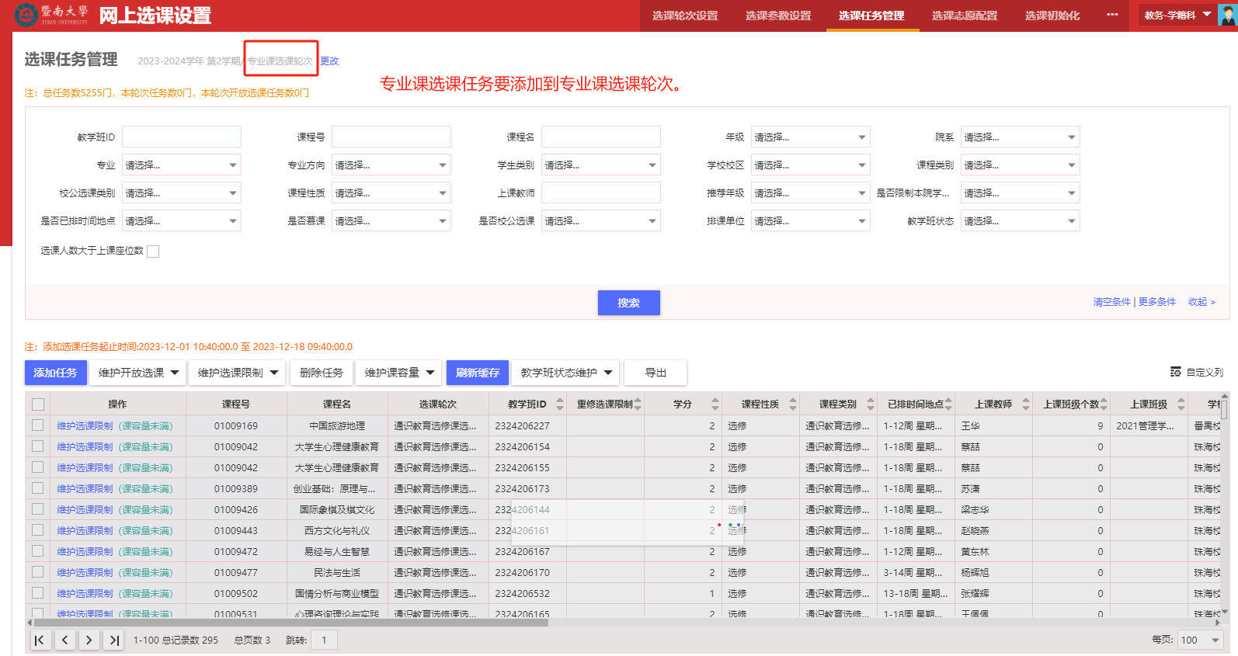

添加选课任务注意：系统默认已排时间地点和已排教师的班号为有效排课信息，教务处已统一添加。
主要是学院一些特殊课程，有排课教师，但是未排时间地点，学院认定为有效的排课信息，要开放给学生选课，需要学院操作添加到选课任务。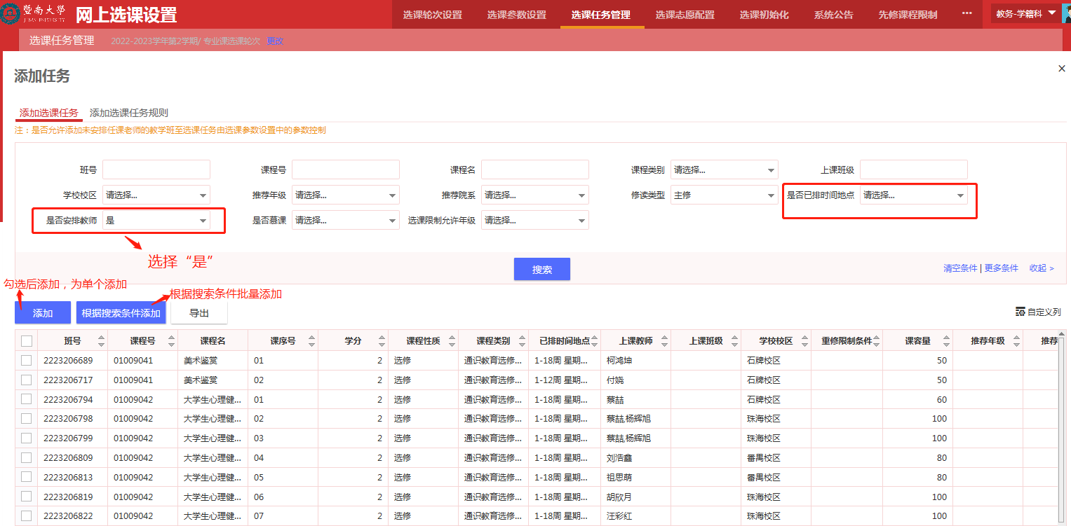

步骤三：添加完毕后，回到选课任务管理界面，可以再检查一下已添加到选课任务中各班号的“维护选课限制”。

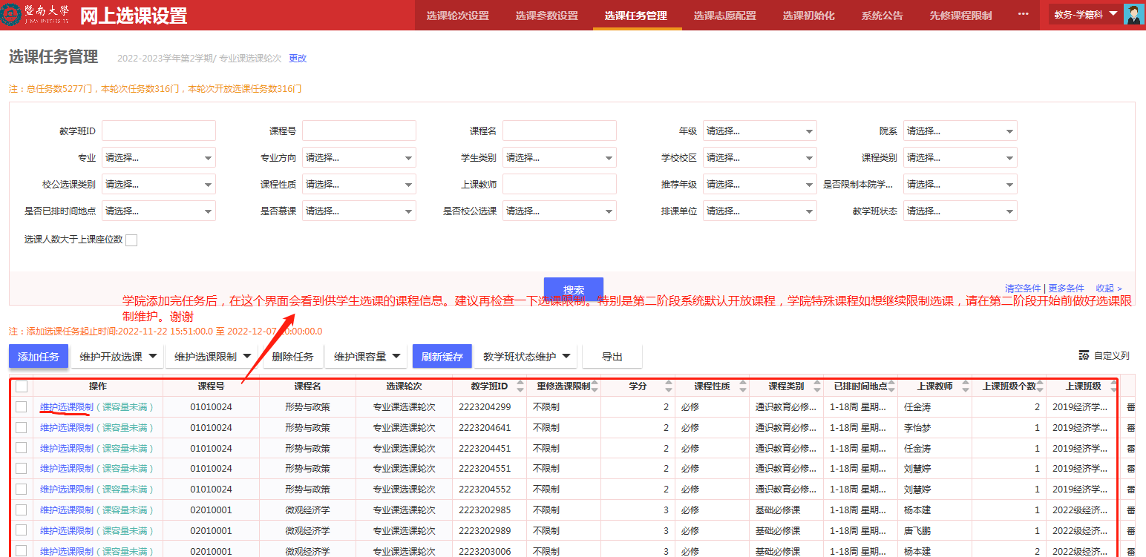

特别提请注意：
请学院务必在选课开始之前完成所有添加选课任务的工作。

